Министерство науки и высшего образования Российской Федерации

Федеральное государственное бюджетное образовательное учреждение  
высшего образования

«Новгородский государственный университет имени Ярослава Мудрого»

ИНСТИТУТ ЭЛЕКТРОННЫХ И ИНФОРМАЦИОННЫХ СИСТЕМ

ПОЛИТЕХНИЧЕСКИЙ КОЛЛЕДЖ

РАЗРАБОТКА ВЕБ-ПРИЛОЖЕНИЯ ПО ПРОДАЖЕ ЧАЯ

Курсовой проект

МДК 09.01 ПРОЕКТИРОВАНИЕ И РАЗРАБОТКА ВЕБ-ПРИЛОЖЕНИЙ

Пояснительная записка курсового проекта по специальности  
09.02.07 Информационные системы и программирование

Студент группы 2994

К.В.Харитонова  
« » 2024 года

Оценка

Руководитель

В.Р.Ильин  
« » 2024 года

Содержание

Введение 3

1. Теоретическое обоснование 5

1.1 Постановка задачи 5

1.2 Обоснование проектных решений 10

1.3 Обзор и анализ существующих программных систем 15

2. Специальная, практическая, опытно-экспериментальная часть 17

2.1 Анализ задач 17

2.2 Описание логической структуры 20

2.3 Описание работы программы 24

2.4 Руководство оператора 27

Заключение 29

Список литературы 30

Приложение A 31

# Введение

Запуск веб-приложений становится все более популярным благодаря быстрому развитию информационных технологий. Веб-приложения могут использоваться для решения различных задач, от онлайн-магазинов до социальных сетей.

Чай – это популярный горячий напиток, который производится из листьев растения Camellia sinensis. Он имеет богатую историю и широкое разнообразие вкусов и ароматов. Чай является одним из самых распространенных напитков во всем мире и пользуется популярностью благодаря своим вкусовым качествам и потенциальным полезным свойствам для здоровья.

Целью данного курсового проекта является создание быстрого, удобного и эффективного веб-приложения для просмотра и выбора чайной продукции, которое позволит пользователям легко найти и купить нужный чай с помощью сети Интернет.

Задачи курсовой работы:

* анализ требований: Изучение и анализ требований к веб-приложению по продаже чая. Это включает определение основных функциональных и нефункциональных требований, а также понимание потребностей пользователей;
* проектирование интерфейса: Разработка пользовательского интерфейса, который будет удобным и интуитивно понятным для пользователей. Это включает создание макетов, выбор цветовой схемы, шрифтов и других элементов дизайна;
* разработка базы данных: Создание и настройка базы данных, которая будет хранить информацию о продуктах, пользователях, заказах и других сущностях, связанных с веб-приложением;
* разработка функциональности: Реализация основной функциональности веб-приложения, такой как отображение списка продуктов, возможность добавления продуктов в корзину, оформление заказа и т.д.;
* разработка системы аутентификации и авторизации: Создание системы, которая позволит пользователям регистрироваться, входить в свои учетные записи и обеспечивать безопасность данных.

Актуальностью данной темы является то, что разработка веб-приложения по продаже чая может быть актуальной для курсового проекта, учитывая популярность веб-приложений для продажи товаров, рост интереса к чаю и здоровому образу жизни, доступность современных технологий разработки и потенциальную аудиторию.

В рамках данной курсовой работы будет разработано веб-приложение для выбора и продажи чайной продукции. В этой работе будет рассмотрен весь процесс разработки, начиная с выбора технологий и заканчивая созданием функционального приложения.

Таким образом, реализуется веб-приложение для выбора и продажи чайной продукции с помощью различных инструментов.

# Теоретическое обоснование

# Постановка задачи

* + 1. Обоснование необходимости разработки

В соответствии с заданием на курсовую квалификационную работу, требуется разработать веб-приложение по выбору и продажи чайной продукции.

* + 1. Технико-математическое описание задачи

Для разработки веб-приложения для выбора и продажи чайной продукции использовались различные технологии:

* HTML, CSS, JavaScript для создания пользовательского интерфейса и обеспечения взаимодействия с пользователем;
* для хранения информации о товаре, пользователях и других данных, используется PgAdmin (PostgreSQL);
* Laravel, с его помощью специалисты упрощают процесс аутентификации, а также работу с БД, кэширование, сессии, структуру приложения, маршрутизацию и другие не менее важные процессы.

Коротко о каждом инструменте:

HTML – стандартизированный язык гипертекстовой разметки документов для просмотра веб-страниц в браузере. Результат интерпретируется браузером, и пользователь видит текст на экране компьютера или смартфона в заданном разработчиком виде. Первые сайты создавались практически на «чистом» коде HTML при незначительном включении скриптов на JavaScript.

Особенность языка разметки HTML заключается в преобразовании простых команд в визуальные объекты. Например, тег <img> используется для отображения картинок. В перечне атрибутов есть обязательный – ссылка на файл. Изображение же обычно хранится на накопителе удаленного сервера, где располагается сам ресурс или внешний сервис.

CSS – формальный язык описания внешнего вида документа, написанного с использованием языка разметки.

Объекты, расположенные на странице, размещаются с помощью HTML. А вот CSS отвечает за то, как эти объекты выглядят. Их размер, цвет, фоновое изображение, степень прозрачности, расположение относительно других элементов, поведение при наведении курсора, визуальное изменение кнопок при нажатии и т.п.

Язык CSS быстро стал стандартом в веб-разработке, потому что он позволяет быстро изменить визуальное оформление сайта, не прибегая к использованию более сложных языков программирования.

JavaScript – динамический скриптовый язык программирования высокого уровня. Он отличается мультипарадигменностью. Речь идет о поддержке функционального, императивного, событийно-ориентированного стилей. Чаще всего язык используется для создания интерактивных веб-страниц и приложений.

Инструмент JavaScript относится к языкам программирования высокого уровня с возможностью встраивания в другие приложения. Все типы функциональных модулей создаются в виде сценариев. По синтаксису он схож с языком Java, но общая у них только часть наименования. Платформа регулярно обновляется, код становится все более рациональным.

PgAdmin – это приложение с открытым исходным кодом, которое было разработано для облегчения администрирования системы управления базами данных (СУБД) PostgreSQL.

Программа базируется на языках Python и JavaScript и выполнена в виде встраиваемого фреймворка. Её особенность в том, что возможно расширение функциональных возможностей за счёт подключения дополнительных модулей.

PgAdmin – это графический клиент и веб-интерфейс, при помощи которого можно создавать, изменять и выполнять другие действия с базой данных.

Приложение может использоваться для выполнения всех операций, присутствующих в PostgreSQL, например, для:

* выполнения SQL-запросов;
* создания и удаления пользователей;
* добавления прав.

Laravel – это бесплатный PHP-фреймворк с открытым исходным кодом. Laravel разработали в качестве помощника при создании сложных веб-ресурсов и приложений. С его помощью специалисты упрощают процесс аутентификации, а также работу с БД, кэширование, сессии, структуру приложения, маршрутизацию и другие не менее важные процессы.

Возможностей у платформы Laravel немало. Одна из них – построение логичной архитектуры для проектов любой сложности и типа. Платформа характеризуется:

* высокой производительностью;
* возможностью интеграции с другими платформами, а также библиотеками;
* немалым количеством интересных возможностей для разработчиков сайтов и приложений.
  + 1. Характеристика бизнес-процессов

Деятельность создаваемого продукта направлена на предоставление бесплатного доступа к покупке и просмотру чайной продукции.

Чай является популярным напитком, который ассоциируется с различными пользами для здоровья. Веб-приложение по продаже чая может привлечь внимание людей, интересующихся здоровым образом жизни и разнообразными видами чая.

Миссия данного веб-приложения – предоставить покупателям простой и удобный способ покупки разнообразных сортов чая из разных уголков мира. Стремится создать платформу, где любители чая могут найти и приобрести идеальный для себя чай, а также узнать больше о традициях и культуре его приготовления.

Сайт предоставляет следующие услуги:

* возможность регистрации и входа;
* просмотр информации о продукции.
  + 1. Требования к программе
       1. Требования к продукту в целом

Программный продукт должен быть разработан на языке высокого уровня программирования. Программа должна обеспечивать:

* удобный интерфейс для пользователя;
* лёгкость в использовании;
* безопасность для данных;
* доступ для просмотра содержания.
  + - 1. Аппаратные требования

Для создания веб-приложения необходимы следующие минимальные требования:

* процессор с частотой 1ГТц;
* оперативная память – 512 Mb;
* жёсткий диск – 20 Гб;
* видеокарта – 512 Mb.

Общие характеристики ноутбука могут включать в себя:

* процессор: это основная часть компьютера, отвечающая за обработку информации. Обычно используются процессоры от производителей, таких как Intel и AMD;
* оперативная память (RAM): это временная память, используемая процессором для выполнения задач. Обычно, чем больше оперативной памяти, тем быстрее работает компьютер;
* хранение данных: это может включать в себя жесткий диск, SSD или комбинацию из них. Жесткие диски обычно имеют большой объем хранения, но могут работать медленнее, чем SSD;
* экран: это дисплей ноутбука, показывающий изображения. Обычно используются экраны с диагональю от 11 до 17 дюймов;
* клавиатура и Touchpad: это устройства ввода, используемые для управления компьютером. Обычно клавиатуры имеют стандартный раскладку и отдельный Touchpad для управления курсором;
* графический адаптер: это оборудование, отвечающее за вывод изображений на экран. В ноутбуках может быть встроенный графический адаптер или дискретный, который имеет свою собственную видеопамять;
* батарея: это источник питания для ноутбука, позволяющий работать без подключения к сети электропитания на определенное время;
* порты: это интерфейсы для подключения внешних устройств к ноутбуку.
  + - 1. Указание системного программного обеспечения (операционные системы, браузеры, программные платформы и т.п.)

Для создания и использования программы необходимо следующее программное обеспечение:

* Windows XP и выше, Linux и выше;

Для корректной работы системы требуется один из популярных

браузеров последней версии, например:

* internet Explorer 10 и выше;
* google Chrome;
* mozila firefox;
* vivaldi;
* opera GX;
* safari;
* yandex browser;
* tor browser;
* amigo;
* brave;
* cake browser;
* kiwi browser;
* dolphin;

Серверная часть должна поддерживать:

* PHP 7;
* HTTP авторизацию;
* MySQL сервер;

Запуск программы осуществляется открытием веб-приложения в

браузере.

* 1. Обоснование проектных решений
     1. Обоснование выбора языков программирования
        1. Языки разметки

Для языков разметки были выбраны:

* HTML

Преимущества:

* простота: HTML является простым и легким языком, который легко понять и изучить;
* удобство использования: HTML имеет простой синтаксис и может быть использован для создания различных типов содержимого, от текста и изображений до источников видео и аудио;
* кроссплатформенность: HTML поддерживается всеми веб-браузерами и может быть просмотрен из любого устройства с подключением к Интернету;
* SEO-оптимизация: HTML может помочь улучшить показатели SEO, поскольку он предоставляет возможности для разметки страницы (например, заголовки, мета-теги), которые могут помочь поисковым системам лучше индексировать и понимать содержание страниц;
* HTML является стандартом Интернета и используется во всем мире для разработки веб-страниц;
* совместимость: HTML может использоваться в сочетании с другими технологиями веб-разработки, такими как CSS и JavaScript, для создания более продвинутого и функционального контента;
* HTML-код является редактируемым и может быть редактирован в обычном текстовом редакторе, что делает его доступным и удобным для просмотра и редактирования в любом месте или времени.

Для языков программирования были выбраны:

* JavaScript

Преимущества:

* взаимодействие с пользователем: JavaScript позволяет создавать интерактивные и реактивные веб-страницы, которые могут взаимодействовать и изменяться на основе действий пользователя, например, при нажатии на кнопку или перемещения курсора мыши;
* создание богатых приложений: JavaScript может использоваться для создания более сложных веб-приложений, которые могут выполнять множество функций, от хранения пользовательских данных до рисования на канвасе;
* кроссплатформенность: JavaScript может выполняться на любой операционной системе и в любом веб-браузере, что делает его универсальным средством разработки веб-приложений;
* широкая поддержка и сообщество: JavaScript имеет большое сообщество разработчиков, которые создают и поддерживают большое количество библиотек и фреймворков;
* DOM-манипуляции: JavaScript позволяет легко и программно изменять дерево DOM страницы, что может быть полезным для динамического обновления содержимого и стилей на странице;
* асинхронное программирование: JavaScript позволяет повысить производительность приложений, так как его асинхронная модель повышает скорость и отзывчивость взаимодействия с пользователем;
* быстрота: JavaScript может выполнить большое количество действий за короткий период времени, благодаря его интерпретируемой природе.
  + 1. Инструментальные средства

При разработке клиентской части использовался фреймворк Laravel.

Laravel – это бесплатный фреймворк для быстрой разработки веб-приложений на PHP. Это значит, что все инструменты уже под капотом и ничего не нужно придумывать самому – просто брать и делать. Вот что в Laravel доступно «из коробки»:

* интерактивная документация. Для каждой функции есть отдельная статья с примерами. Очень удобно как для начинающих, так и для опытных разработчиков;
* миграции баз данных. Laravel предоставляет удобный способ для работы с базами данных с помощью миграций. Миграции позволяют изменять структуру базы данных без необходимости писать SQL-запросы;
* artisan. Консоль для разработчиков, которая упрощает взаимодействие с Laravel, позволяет проводить миграции баз данных, настраивать авторизацию и взаимодействовать с компонентами фреймворка;
* ORM (object-relational mapping). Eloquent ORM позволяет работать с базами данных в объектно-ориентированном стиле, то есть выстраивать взаимодействие с полноценными объектами, которыми можно манипулировать;
* шаблоны. У Laravel куча шаблонов для создания пользовательского интерфейса. Это значительно упрощает процесс разработки;
* регистрация и авторизация. Фреймворк предоставляет готовые шаблоны для аутентификации пользователей, чтобы разработчикам не приходилось изобретать колесо;
* удобный дебаггинг и тестирование приложений. Обычно в веб-разработке не очень удобно реализована проверка кода на надёжность, поэтому создатели Laravel решили упростить этот процесс.

На этом список возможностей Laravel не заканчивается. Ещё есть более специфические штуки: кэширование, маршрутизация, MVC и много других полезных фич.

Платформа также поддерживает множество интеграций, включая средства развертывания и управления версиями, такие как GitHub и GitLab.

pgAdmin4 – это программный продукт для администрирования и разработки баз данных PostgreSQL. pgAdmin4 позволяет выполнять задачи мониторинга, обслуживания, конфигурирования сервера PostgreSQL, а также создавать и выполнять SQL-запросы.

* + 1. Обоснование выбора среды программирования

GitHub Codespaces – это функция GitHub, которая позволяет разработчикам создавать и запускать среды разработки в облаке прямо из браузера. Она предоставляет доступ к виртуальной машине, оснащенной операционной системой и различными инструментами для разработки, включая Visual Studio Code и терминал.

Codespaces – это среда разработки, размещенная в облаке. Вы можете настроить проект для GitHub Codespaces путем фиксации файлов конфигурации в репозитории (часто называют "конфигурация как код"), что создает повторяемую конфигурацию codespace для всех пользователей проекта.

Среди главных преимуществ GitHub Codespaces можно отметить:

* быстрый и простой доступ к среде разработки: идеально подходит для коллаборативной работы в команде или для быстрого создания рабочей среды без необходимости установки и настройки;
* гибкость в настройке среды: можно настроить среду разработки с помощью различных конфигураций и интегрировать ее с различными сборщиками и другими инструментами;
* автоматический бэкап и синхронизация среды: GitHub Codespaces сохраняет все изменения в репозитории и автоматически синхронизирует их с другими средами разработки, что позволяет быстро восстановить работу после сбоя;
* безопасность: GitHub Codespaces использует защиту от DDoS-атак и имеет возможность ограничения доступа;
* управление версиями: все изменения сохраняются в репозитории, что облегчает работу с несколькими версиями и историей изменений.

Visual Studio Code (VS Code) – это кроссплатформенный редактор кода от компании Microsoft, разработанный на базе фреймворка Electron. С его помощью можно разрабатывать кроссплатформенные десктопные приложения, используя веб-технологии.

Суперсила VS Code в том, что он не привязан к определённому языку программирования, поэтому с его помощью можно создавать сайты, мобильные приложения, работать с базами данных и тестировать сервисы. Огромная библиотека плагинов позволяет расширять функции редактора, а если не удастся найти подходящий плагин, то всегда можно написать свой.

Возможности VS Code:

* + - * подсветка синтаксиса – функции, классы, переменные и другие сущности выделяются разными цветами;
      * автоматическое дополнение – если начать что-то писать, редактор предложит варианты завершения строки;
      * контроль версий – поддерживаются интеграции с GitHub, GitLens и другими похожими сервисами;
      * отладка – редактор подсвечивает ошибки и предлагает исправления. Вместе с этим поддерживается и полноценный режим отладки кода. К примеру, для проекта на Python его можно запустить клавишей F5, а для JavaScript запустится новое окно браузера;
      * рефакторинг – редактор кода выводит советы для улучшения кода и повышения производительности, подсказывая, какие конструкции можно заменить.

Запускать VS Code можно даже на слабых компьютерах. Редактор работает на машинах с 1 ГБ оперативной памяти и процессором с частотой от 1,6 ГГц. Приятная особенность VS Code в том, что он абсолютно бесплатный.

* + 1. Информационное обеспечение

При написание курсовой работы была использована программа Microsoft Word. Это тестовый процессор, предназначенный для создания, просмотра, редактирования и форматирования текстов статей.

Для защиты курсовой работы и отображения результата проекта использована программа Microsoft Power Point, которая служит для подготовки презентаций и их просмотра.

При проектирование реляционной схемы базы данных и схемы функциональной модели использовалась программа diagrams.net. Это бесплатное приложение для построения диаграмм, позволяющее пользователям создавать схемы, модели и диаграммы и обмениваться ими в веб-браузере.

# Обзор и анализ существующих программных систем

Для создания веб-приложения был проведён обзор аналогов:

Artoftea – это популярное веб-приложение для покупки чая и похожей продукции, оптом и в розницу, с большой библиотекой, а также отзывами пользователей.

Пример приведён на рисунке 1

Недостатки:

* не удобен в использовании;
* огромный каталог;
* непрактичный дизайн в оформлении заказа.

Morechamag – это веб-сайт для покупки чая и похожей продукции, оптом и в розницу, с большой библиотекой и хорошей оценкой.

Пример приведён на рисунке 2

Недостатки:

* отсутствие отзывов;
* непривлекательный дизайн;
* разный дизайн на некоторых странницах.

Tea-vip – это веб-приложение для покупки разных марок чая.

Пример приведён на рисунке 3

Недостатки:

* объёмный и некрасивый каталог;
* блоки с большим количеством ненужного текста;
* минимальная сумма корзины.

# Специальная, практическая, опытно-экспериментальная часть

# Анализ задач

* + 1. Информационное моделирование предметной области

В соответствии с выданным заданием на курсовую работу требуется разработать веб-приложение для покупки и просмотра чайной продукции. Сервис предназначен для ознакомления с азиатской культурой и традициями, через чай.

* + - 1. Построение информационной модели.

Работа над сервисом началась с проектирования и разработки базы данных.

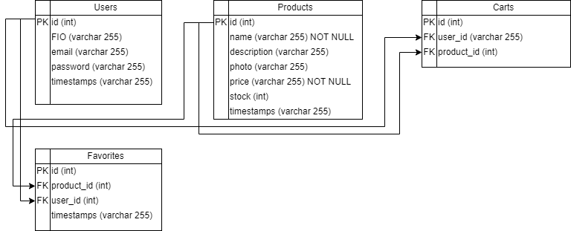

Рис. 2.1 – IDEF1X модель

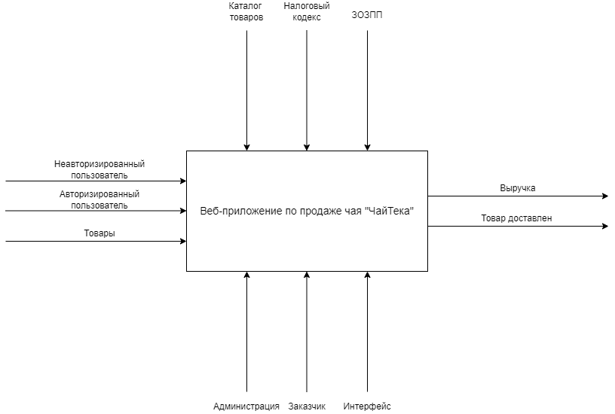

Рис. 2.2 – контекстная диаграмма

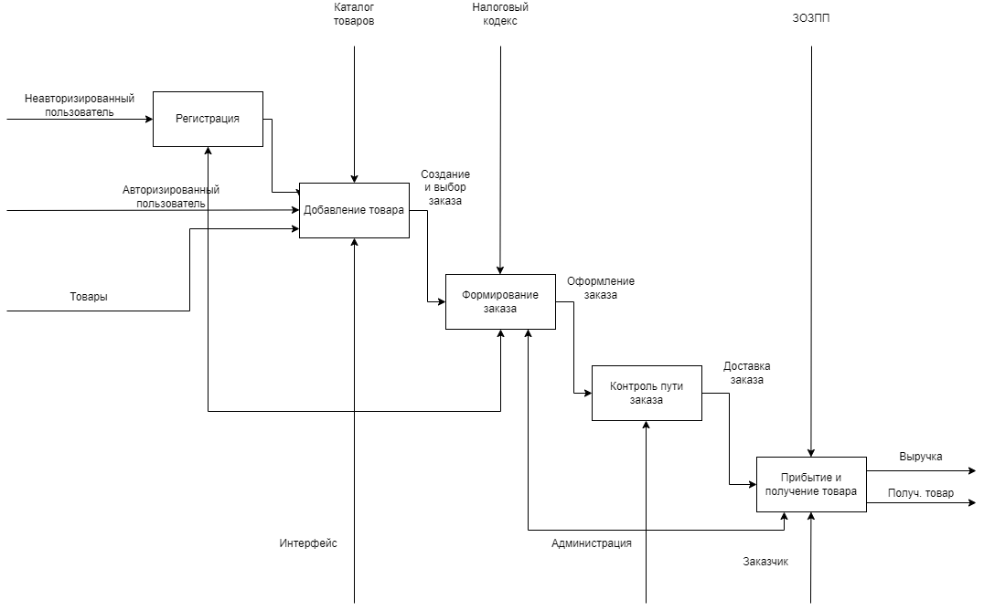

Рис. 2.3 – IDEF0 модель

* + 1. Проектирование пользовательского интерфейса

Дизайн пользовательского интерфейса был разработан в приложении Figma.

Figma (Фигма) – это инструмент для дизайна интерфейсов, который позволяет создавать профессиональные макеты и прототипы приложений и веб-сайтов. Figma работает в браузере и имеет широкий набор функций, включая векторный дизайн, редактирование изображений, создание макетов и прототипов с возможностью комментирования и обратной связи, а также возможность прямого доступа к дизайну из любого места.

* + - 1. Экран регистрации

В верхней части экрана, в правом углу, располагается кнопка со значком человечка (профиля) с плюсиком, при нажатии по центру открывается окно с формой для регистрации, где пользователь указывает своё имя, почту и пароль, после чего переносит на вкладку авторизации.



Рис. 2.2 – Header (шапка) продукта

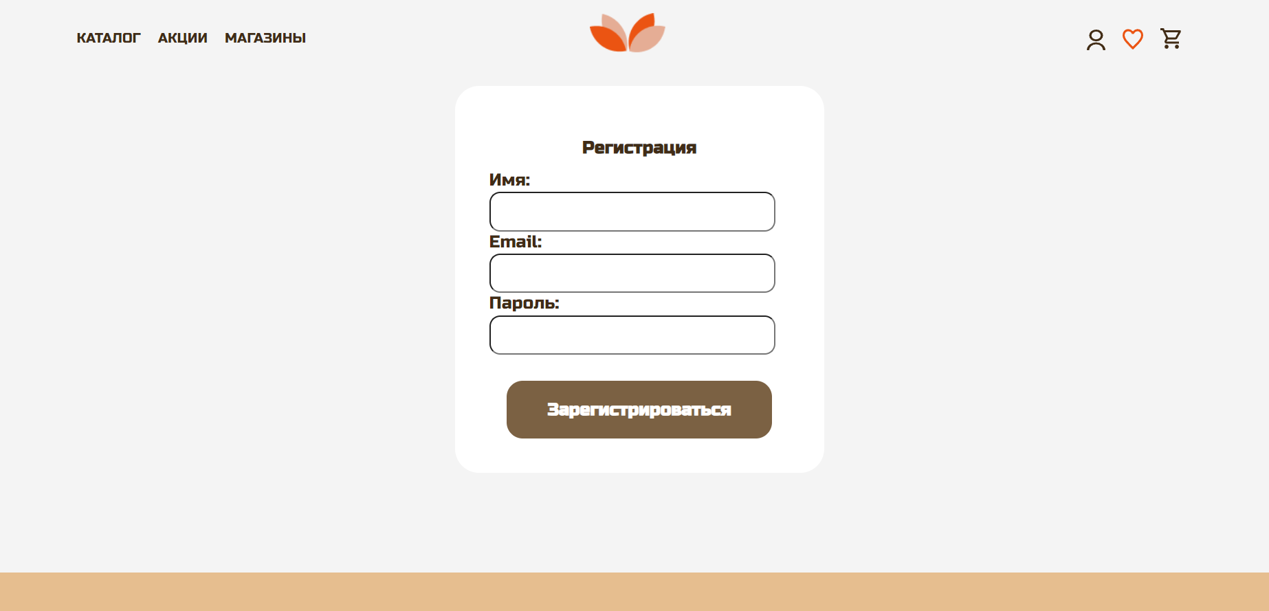

Рис. 2.3 – Окно для регистрации

* + - 1. Экран входа

В верхней части экрана, в правом углу, располагается кнопка со значком человечка (профиля), при нажатии по центру открывается окно с формой для входа, где пользователь указывает свою почту и пароль, после чего происходит вход в аккаунт. В правом верхнем углу отобразиться имя или ник вошедшего пользователя.

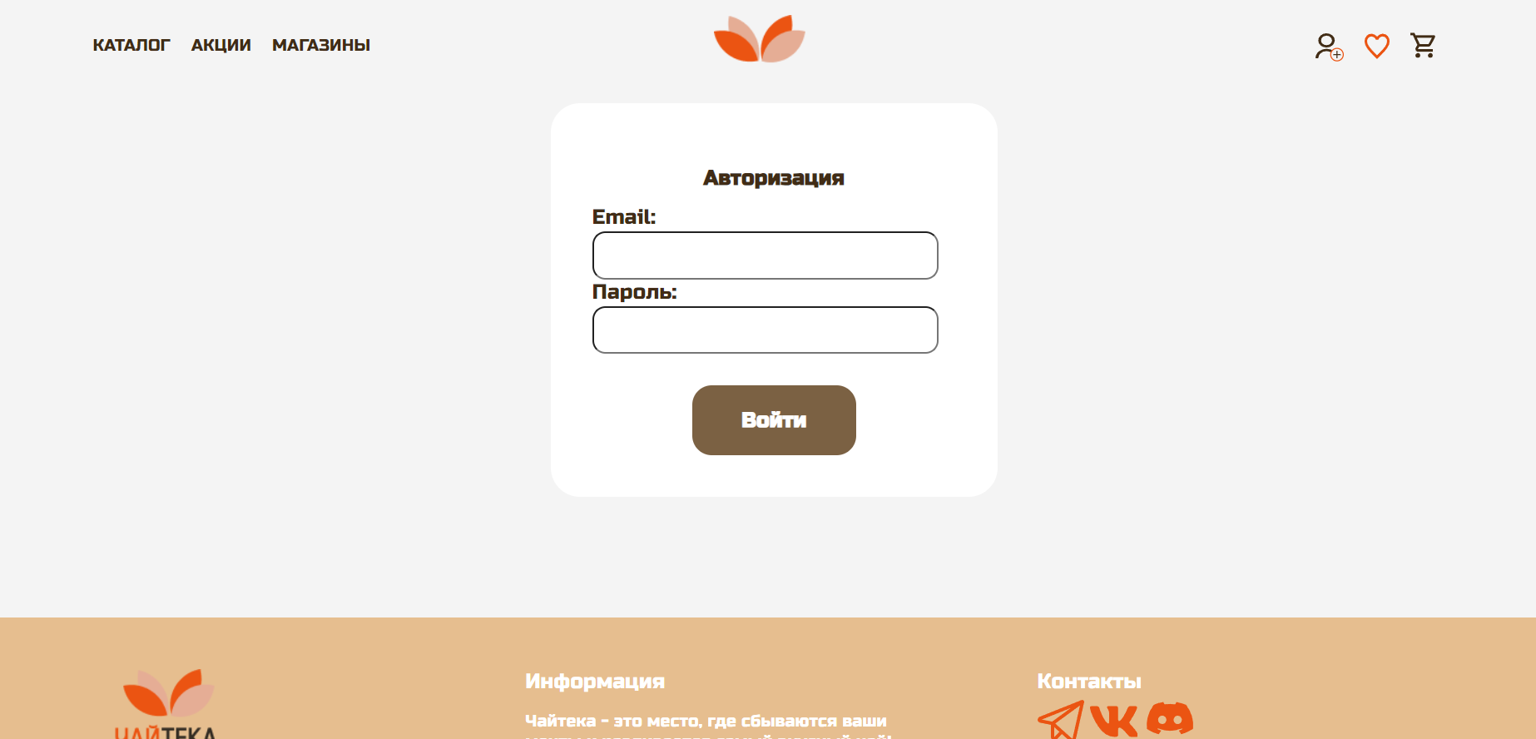

Рис. 2.4 – Окно входа в аккаунт

# Описание логической структуры

* + 1. Алгоритм программы

Алгоритм программы – это последовательность шагов, которые необходимо выполнить для решения конкретной задачи. Алгоритм описывает процесс выполнения операций, включая принятие решений на основе условий и использование циклов для выполнения определенных действий многократно.

Эта программа обрабатывает команды оператора, которые поступают через интерфейсы управления, а также Ethernet-кадры, которые приходят через сетевые интерфейсы. В процессе обработки учитываются стандарты для используемых протоколов, программные настройки и состояние аппаратных модулей, которые являются частью технического устройства. Если необходимо, состояние аппаратных модулей может быть изменено, а также могут быть сгенерированы, отправлены и пересланы Ethernet-кадры через сетевые интерфейсы.

Сайты по продажи чая обычно используют комбинацию языков программирования, таких как HTML, CSS, JavaScript и PHP, для создания удобного и отзывчивого интерфейса. Одним из интересных аспектов этих веб-сайтов является их способность отображать страницы с чайной продукцией в удобочитаемом формате на различных устройствах, включая мобильные телефоны и планшеты.

Для достижения этой цели веб-сайты используют различные методы, такие как CSS-макет для управления внешним видом страницы, JavaScript для обработки интерактивных функций, таких как масштабирование, и предварительную загрузку изображений для увеличения времени загрузки страницы. Кроме того, веб-сайты используют серверные скрипты, написанные на PHP, для управления внутренними данными, такими как учетные записи пользователей, данные подписки и реклама.

Одной из интересных и сложных проблем, с которыми сталкиваются разработчики сайтов, является необходимость сбалансировать скорость загрузки страницы с качеством отображаемых изображений. Это требует понимания методов сжатия изображений, таких как форматы JPEG и PNG, а также использования кэширования изображений и предварительной загрузки для обеспечения быстрой загрузки страниц при сохранении высокого качества изображений.

В целом, технические аспекты веб-сайтов по продажи чая включают в себя сложную смесь языков программирования, методов сжатия и оптимизации изображений, а также принципов проектирования пользовательского интерфейса. Хотя некоторая логика, лежащая в основе, может быть трудной для понимания нетехническим пользователям, конечным результатом является плавное и приятное пролистывания приложения, которое привлекает многих поклонников азиатской культуры.

* + 1. Используемые методы

Get – функция в Laravel используется для получения результатов запроса. Она возвращает все результаты в виде коллекции.

Post – метод используется для отправки POST-запроса к определенному маршруту. С помощью этого метода можно отправлять данные на сервер для создания новых ресурсов.

Patch – метод в Laravel используется для отправки PATCH-запроса к определенному маршруту. Обычно используются для обновления части ресурсов на сервере.

Group – в Laravel, метод group() используется для группировки маршрутов, которые имеют общие характеристики, такие как middleware или префиксы. Это упрощает управление маршрутами и организацию кода.

Name – метод используется для присвоения имени маршруту. Именованные маршруты позволяют ссылаться на них в других частях программы, что упрощает управление и изменение URL-адресов в приложении.

Login – в Laravel, метод login() используется для авторизации пользователя. Этот метод принимает объект User и опциональный параметр, который указывает, следует ли «запоминать» пользователя, сохраняя его сеанс между различными запросами.

Logout – метод logout() используется для выхода пользователя из системы. Этот метод удаляет информацию о пользователе из сессии и таким образом завершает его сеанс.

Create – обычно используется в Eloquent моделях для создания нового экземпляра модели и сохранения его в базе данных. Метод принимает массив атрибутов, которые нужно присвоить новому экземпляру.

Fill – используется в Eloquent моделях для массового заполнения атрибутов модели. Этот метод принимает массив, где ключи – это имена атрибутов, которые нужно заполнить, а значения – это соответствующие значения этих атрибутов.

Save – метод save() используется в Eloquent моделях для сохранения текущего состояния модели в базе данных. Если модель еще не существует в базе данных, этот метод создаст новую запись. Если уже существует, метод save() обновит существующую запись.

With – метод используется в Eloquent для определения «жадных» загрузок связанных данных. Это означает, что вы можете загрузить связанные данные заранее, чтобы избежать проблемы N+1 запросов. Вы просто передаете в этот метод имена связей, которые вы хотите загрузить.

* + 1. Составные части программы и связи между ними

Разбивка файлов:

App – это каталог, который содержит основной код вашего приложения. Все ваши классы контроллеров, политик, поставщиков и т.д. будут находиться здесь.

Bootstrap – этот каталог содержит несколько файлов, которые начинают Laravel.

Config – здесь находятся все файлы конфигурации Laravel.

Database - В этом каталоге находятся файлы миграции и сиды базы данных.

Public – это каталог, который вы будете использовать для всех ваших файлов CSS, JavaScript и изображений.

Resources – здесь находятся ваши виды и файлы локализации.

Routes – здесь находятся все файлы маршрутизации для вашего приложения.

Storage – этот каталог содержит компиляции Blade, кэш файлов и т. д.

Tests – этот каталог содержит автоматизированные тесты для вашего приложения.

Vendor – этот каталог содержит ваши зависимости Composer.

.env – переменная окружения.

Программный продукт использует архитектуру клиент-сервер, где серверная и клиентская стороны взаимодействуют друг с другом, используя протокол передачи данных HTTPS. Кроме того, каждая сторона взаимодействует со своими собственными компонентами.

Серверная часть обрабатывает бизнес-логику приложения, которая представляет собой программный код, расположенный на сервере. Этот код должен обрабатывать запросы клиентов, обмениваться данными с базой данных, выполнять любые необходимые изменения, а затем возвращать результаты клиенту.

Клиентская сторона отвечает за реализацию пользовательского интерфейса, создание запросов к серверу, обработку ответов, полученных от сервера, и отображение их содержимого пользователю.

# Описание работы программы

* + 1. Общие сведения

Сервис предназначен для того, чтобы пользователи могли покупать, смотреть и выбирать нужную продукцию. Кроме того, эти функции позволяют клиентам настраивать заказы в соответствии со своими конкретными потребностями и предпочтениями.

* + 1. Функциональное назначение

Сервис для пользователей включает в себя следующие функции:

* регистрация и авторизация пользователя;
* просмотр доступных товаров в соответствии с интересами и потребностями пользователя;
* поддержка пользователей и консультации по вопросам;
* взаимодействие с существующими кнопками.
  + 1. Входные данные

Входными данными являются имя, адрес электронной почты и пароль при входе и регистрации.

* + 1. Выходные данные

Выходными данными для пользователя является отображение имя или ника после регистрации и входа.

* + 1. Тестирование

Таблица 1.1 – Тест-кейс №1

|  |  |
| --- | --- |
| Название тест-кейса | Загрузка ресурсов |
| Краткое изложение тест-кейса | Убедиться, что ресурсы (такие как изображения, файлы CSS и JavaScript) успешно загружены веб-приложением |
| Алгоритм тестирования | |
| 1. Открыть веб-приложение в веб-браузере | |
| 1. Перейти на страницу, содержащую ресурсы для загрузки (например, изображение, файл CSS или файл JavaScript) | |
| 1. Убедиться, что ресурс загружен правильно, проверив его внешний вид или поведение на странице | |
| 1. Повторить шаг 3 для каждого ресурса на странице | |
| 1. Убедиться, что ресурсы загружаются быстро и без каких-либо ошибок | |
| Тестовые данные | Изображения на сайте |
| Ожидаемый результат | Все изображения должны правильно загружаться и отображаться или функционировать должным образом на странице |
| Фактический результат | Изображение на экране |
| Статус тест-кейса | Зачет |
| Предварительное условие | Веб-приложение должно быть запущено |
| Постусловие | Необходимо обновить страницу |

Таблица 1.2 – Тест-кейс №2 – Проверка регистрации

|  |  |
| --- | --- |
| Название тест-кейса | Проверка регистрации |
| Краткое изложение тест-кейса | Убедиться в том, что после нажатия на кнопку «профиль с плюсом» откроется страница, где после ввода данных, пользователя внесут в таблицу БД |
| Алгоритм тестирования | |
| 1. Открыть веб-приложение в веб-браузере | |
| 1. Нажать на кнопку «профиль с плюсом» | |
| 1. Проверить наличие новой страницы после нажатия | |
| 1. Ввести имя, email и пароль для регистрации | |
| 1. Нажать на кнопку «Зарегистрироваться» | |
| 1. Открыть pqAdmin и проверить наличие нового пользователя | |
| Тестовые данные | Кнопка «профиль с плюсом» и её функционал |
| Ожидаемый результат | Пользователь отобразиться в базе данных.  Регистрация не отняла много времени и была понятна |
| Фактический результат | Пользователь зарегистрировался и увидел своё имя в правом углу страницы |
| Статус тест-кейса | Зачет |
| Предварительное условие | Веб-приложение должно быть запущено |
| Постусловие | Необходимо обновить страницу |

Таблица 1.3 – Тест-кейс №3 – Проверка авторизации

|  |  |
| --- | --- |
| Название тест-кейса | Проверка авторизации |
| Краткое изложение тест-кейса | Убедиться в том, что после нажатия на кнопку «профиль» откроется страница, где после ввода данных, пользователя перенесёт на главную страницу, а в правом верхнем углу отобразиться имя. |
| Алгоритм тестирования | |
| 1. Открыть веб-приложение в веб-браузере | |
| 1. Нажать на кнопку «профиль» | |
| 1. Проверить наличие новой страницы после нажатия | |
| 1. Ввести email и пароль для авторизации | |
| 1. Нажать на кнопку «Войти» | |
| 1. Увидеть главную страницу и имя в правом углу шапки | |
| Тестовые данные | Кнопка «профиль» и её функционал |
| Ожидаемый результат | Пользователь увидит главную страницу и имя, которое он написал.  Авторизация не отняла много времени и была понятна |
| Фактический результат | Пользователь вошёл и увидел своё имя в правом углу страницы |
| Статус тест-кейса | Зачет |
| Предварительное условие | Веб-приложение должно быть запущено |
| Постусловие | Необходимо обновить страницу |

Таблица 1.4 – Тест-кейс №4 – Проверка изменения имени или ника

|  |  |
| --- | --- |
| Название тест-кейса | Проверка авторизации |
| Краткое изложение тест-кейса | Убедиться в том, что после нажатия на кнопку «профиль» авторизированный пользователь сможет изменить своё имя или ник |
| Алгоритм тестирования | |
| 1. Открыть веб-приложение в веб-браузере | |
| 1. Авторизоваться на сайте | |
| 1. Нажать на кнопку «профиль» | |
| 1. Проверить наличие новой страницы после нажатия | |
| 1. Ввести новое имя или ник, email и пароль для изменения данных | |
| 1. Нажать на кнопку «Обновить» | |
| 1. Увидеть новое имя или ник в правом углу шапки | |
| Тестовые данные | Кнопка «профиль» и её функционал для авторизированного польователя |
| Ожидаемый результат | Пользователь увидит новое имя или ник, которое он написал.  Весь процесс был удобен и понятен |
| Фактический результат | Пользователь увидел своё новое имя или ник в правом углу страницы |
| Статус тест-кейса | Зачет |
| Предварительное условие | Веб-приложение должно быть запущено |
| Постусловие | Необходимо обновить страницу |

* + 1. Вызов и загрузка

Программный продукт не требует установки и является бесплатным. Он размещён на веб-сервере, для получения доступа необходимо ввести адрес сайта в браузере.

# Руководство оператора

* + 1. Назначение программы

Веб-приложение по продаже чайной продукции предоставляет доступ к покупке, даже незарегистрированному пользователю.

* + - 1. Работа пользователя

Чтобы начать пользоваться программным продуктом, вам необходимо получить доступ к веб-приложению на вашем персональном компьютере, введя доменное имя приложения в адресной строке вашего предпочтительного браузера. После того, как вы получите доступ к приложению, вы сможете свободно просматривать информацию о товарах. Также вам будет предоставлена форма для регистрации и авторизации. Как только вы отправите свой запрос, он попадёт в БД, и вы сможете войти.

Подводя итог, доступ к приложению через веб-браузер является первым шагом к использованию программного продукта и наслаждению азиатской культурой.

# Заключение

По итогам изучения темы "Разработка веб-приложения по продаже чая" можно сделать вывод, что данная тема является актуальной в современном мире, учитывая популярность азиатской культуры и здорового образа жизни. В процессе работы над проектом были рассмотрены основные аспекты веб-разработки, необходимые для создания такого приложения, включая выбор технологий, разработку функционала, проектирование пользовательского интерфейса, обеспечение безопасности и оптимизации производительности.

Проект также позволил изучить принципы работы с различными API и форматами данных, которые используются для отображения и хранения контента манги. Были исследованы примеры наиболее популярных веб-приложений по продаже чайной продукции и проанализированы их преимущества и недостатки.

Результатом работы стало создание прототипа веб-приложения по продаже чая, который соответствует основным требованиям и стандартам веб-разработки. Приложение имеет бесплатный характер и позволяет любителям чайных церемоний быстро находить и смотреть нужные товары.

В целом, разработка веб-приложения по продаже чая является сложным, но очень интересным и перспективным проектом. Приложение может привлечь большую аудиторию пользователей и предоставить им удобный и доступный способ покупки чайной продукции.

# Список литературы

1. ГОСТ 19.701-90. Единая система программной документации. Схемы алгоритмов, программ, данных и систем. Условные обозначения и правила выполнения. Москва, Издательство стандартов, 2010. – 24с, дата обращения к ресурсу 12.03.2023;

2. Методические указания по оформлению курсовых и выпускной квалификационной работ: учеб. пособие для студентов ПТК НовГУ/ Авт.сост. Чернега А. М., ПТК НовГу им. Ярослава Мудрого. — Великий Новгород, 2017–27 с., дата обращения к ресурсу 13.03.2023;

3. Официальная документация Laravel [Электронный ресурс] URL: https://laravel.com/docs/11.x/documentation, дата обращения к ресурсу 15.04.2023;

4. Официальная документация PHP [Электронный ресурс] URL: https://www.php.net/docs.php, дата обращения к ресурсу 15.04.2023;

5. Официальная документация Composer [Электронный ресурс] URL: https://getcomposer.org/doc/00-intro.md, дата обращения к ресурсу 15.04.2023;

6. Официальная документация PgAdmin [Электронный ресурс] URL: https://www.pgadmin.org/docs/pgadmin4/latest/index.html, дата обращения к ресурсу 15.04.2023;

7. Официальная документация Github Codespaces [Электронный ресурс] URL: <https://docs.github.com/en/codespaces/overview>, дата обращения к ресурсу 19.04.2023;

8. Онлайн-сервис Figma для разработки интерфейсов и прототипирования с возможностью организации совместной работы в режиме реального времени [Электронный ресурс] URL: <https://www.figma.com/login>, дата обращения к ресурсу 10.03.2023.

# Приложение A

(обязательное)



А.1 – интерфейс Artoftea

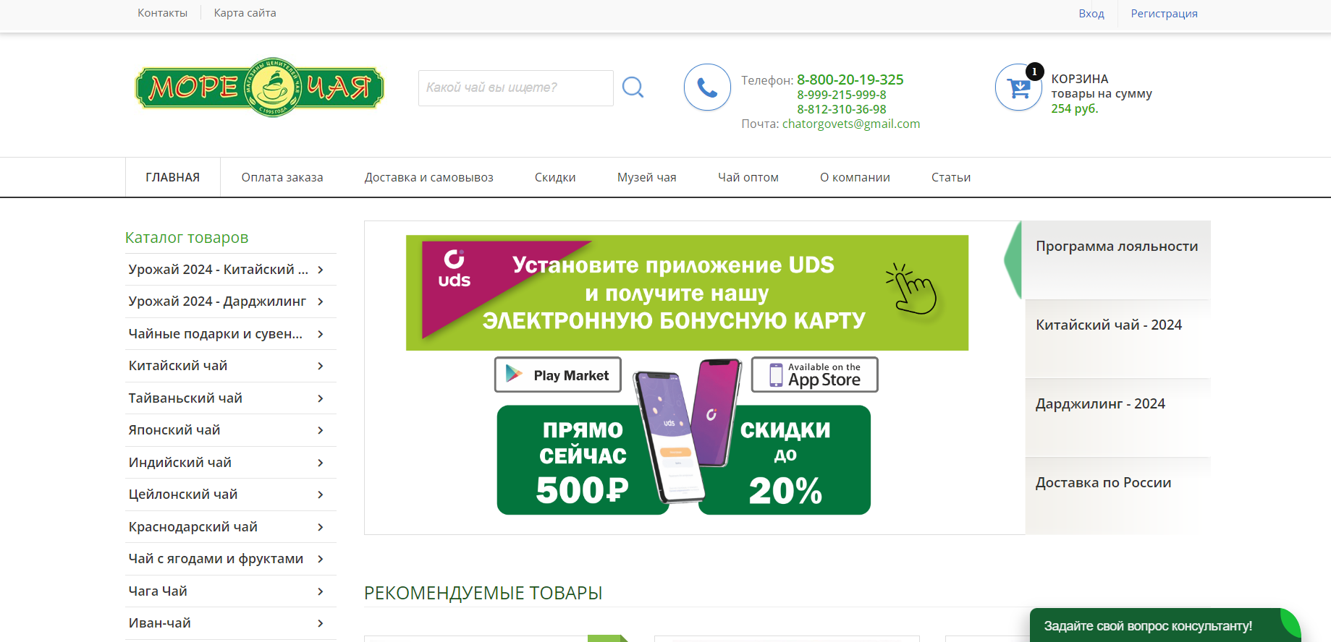

А.3 – интерфейс Morechamag



А.3 – интерфейс Tea-vip